UNIVERSITATEA DIN BUCUREȘTI
FACULTATEA DE MATEMATICĂ ȘI INFORMATICĂ
DEPARTAMENTUL CALCULATOARE ȘI TEHNOLOGIA INFORMAȚIEI

PROIECT
PROIECTARE ASISTATĂ DE CALCULATOR

COORDONATOR ȘTIINȚIFIC:
LECTOR DR. DRĂGAN MIHĂIȚĂ
STUDENT:
CHELAN MARIA-ESTERA

UNIVERSITATEA DIN BUCUREȘTI
FACULTATEA DE MATEMATICĂ ȘI INFORMATICĂ
DEPARTAMENTUL CALCULATOARE ȘI TEHNOLOGIA INFORMAȚIEI

TROTINETA ELECTRICĂ

COORDONATOR ȘTIINȚIFIC:
LECTOR DR. DRĂGAN MIHĂIȚĂ
STUDENT:
CHELAN MARIA-ESTERA

CUPRINS

- Introducere 4
1.1. Aplicație 4
1.2. Motivație 4
- Inițierea Poiectului: Configurarea si Planificarea 9
2.1. Stabilirea spațiului de lucru 9
2.2. Setare template cu straturi 10
2.3. Componente 10
- Proiectarea componentelor 12
3.1. Proiectarea motorului 12
3.2. Proiectarea roții din spate 14
3.3. Proiectarea apărătorii de noroi 15
2.3.4. Proiectarea roții din față 17
2.3.5. Proiectarea platformei 18
3.6. Proiectarea tubului central 21
3.7. Proiectarea ghidonului 22
3.8. Proiectarea frânei 24
3.9. Proiectarea discului de frână 27
3.10. Proiectarea șurubului 28
3.11. Proiectarea bateriei 29
3.12. Proiectarea controllerului 30
3.13. Proiectarea axului 32
- Obiectul final 35
- Concluzii 36
- Bibliografie 37

1. Introducere

Aplicație

Proiectul „Trotineta electrică” a fost realizat în aplicația Autodesk AutoCAD 2026. Salvarea fișierelor a fost făcută în fișiere de tip .dwg, în versiunea AutoCAD 2018 (Options > Open and Save > Save as: AutoCAD 2018/LT2018 Drawing).

Motivație
„Roata este cea mai importantă invenție a omului, deoarece a transformat mișcarea liniară în progres circular și infinit”, afirma istoricul Fernand Braudel în lucrarea sa intitulată „Structurile Cotidianului”. Ființa umană este însetată permanent de cunoaștere și inovație, dorindu-și să-și îmbunătățească stilul de viață în mod continuu. De-a lungul timpului, a reușit să ajungă de la o simplă roată la modele complexe de motoare, care au reușit să eficientizeze din ce în ce mai mult transportul.
Atunci când eram mică, mi se părea fascinant cum mă pot deplasa cu o viteză mult mai mare cu ajutorul mijloacelor de transport și îmi doream să experimentez și eu cum e să fiu în controlul lor, chiar dacă vârsta reprezenta la momentul acela un obstacol. Drept urmare, am început să învăț să merg pe orice dispozitiv pe roți care era adecvat pentru copii. Am început cu trotineta, apoi am continuat cu rolele, skateboardul și bicicleta. Dintre toate, trotineta îmi trezește cele mai multe amintiri ale copilăriei, fiind primul obiect care mi-a împlinit dorința de a fi la ghidonul unei mașinării care să-mi dea senzația că plutesc și că pot ajunge oriunde îmi propun.
Nu a trecut mult timp și am descoperit că se inventase deja varianta electrică a trotinetei obișnuite. M-am bucurat să văd că s-a produs așa o evoluție în domeniul tehnologiei și că tot mai mulți adulți au fost determinați să-și achiziționeze un astfel de dispozitiv. Trotineta electrică a devenit progresiv un înlocuitor sustenabil al mașinii, ale cărei beneficii asupra mediului înconjurător sunt clar observabile. Reduce congestionarea urbană și poluarea, îmbunătățind calitatea aerului și, implicit, a vieții umane.

Într-o societate în care resursele sunt limitate, este necesar să prioritizăm găsirea soluțiilor minimaliste pentru a diminua excesul. Trotineta electrică reprezintă un exemplu elocvent în acest sens, întrucât reușește să transporte un pasager folosind doar o fracțiune din energia pe care ar consuma-o un autovehicul convențional.

În concluzie, construirea unei trotinete electrice este, pentru mine, o punte între amintirile copilăriei și aspirațiile mele de viitor, deoarece nu doar asamblez un set de componente, ci proiectez o soluție de mobilitate adaptată nevoilor societății, care demonstrează că evoluția în domeniul tehnic se concentrează pe simplitate, eficiență, autonomie și sustenabilitate.

  - Istoric

    - Evoluția trotinetei
Istoria trotinetelor se întinde pe o perioadă de peste un secol, având începuturi în formele primitive, realizate manual. Primele modele erau adesea confecționate din lemn și aveau un design minimalist, lipsit de mecanisme sofisticate. Odată cu trecerea timpului, inovațiile tehnologice au dus la crearea trotinetelor din aluminiu, care sunt mai ușoare și mult mai rezistente.
Un moment cheie în evoluția trotinetelor a fost apariția primei trotinete motorizate. Această invenție a revoluționat modul în care utilizăm aceste vehicule mici și agile. Trotinetele electrice au câștigat rapid popularitate în orașele contemporane datorită beneficiilor lor ecologice și mobilității rapide pe distanțe scurte.

Departe de a fi o invenție modernă, trotinetele pe care se stă în picioare au devenit o prezență obișnuită în orașe precum New York și Berlin încă din 1915, odată cu lansarea primei trotinete motorizate de către compania Autoped din Long Island. Aceste vehicule inovatoare au prefigurat modelele contemporane, cu un design surprinzător de similar cu al trotinetelor electrice actuale. Viteza maximă teoretică era de 30 mile la oră, sau 48 km/h, dar viteza maximă recomandată era de 20 mile la oră, sau 32 km/h. Motorul era cuplat direct la roată printr-un reductor, fără o cutie de viteze,
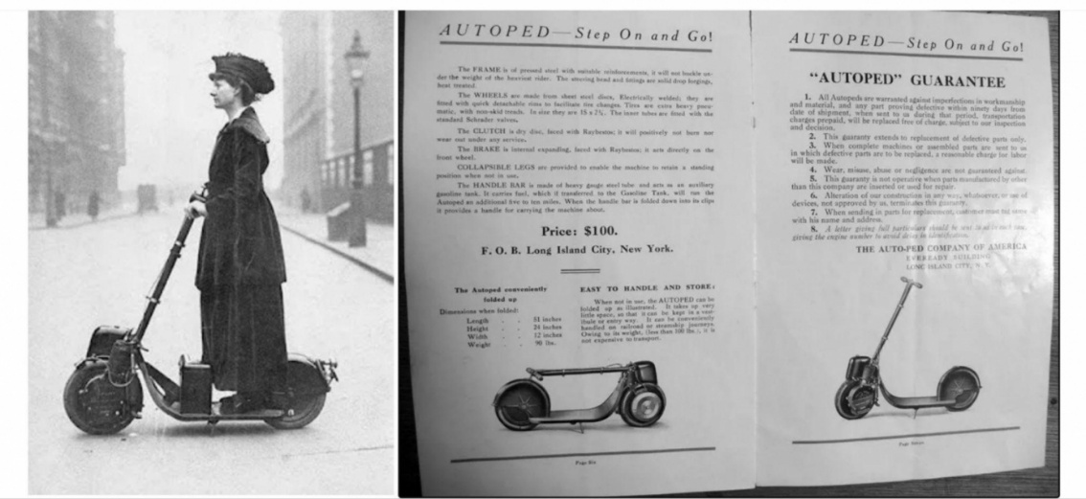
Fig.[1.0] – Pliant publicitar pentru Autoped (sursă: https://www.mobilissimo.ro/imgs/uploaded/images/Stiri-Diverse/2(3).jpg)

Autopedul, care a fost echipat inițial cu un motor în 4 timpi de 155 cc, avea o tijă pliabilă ce se bloca de platformă, făcându-l ușor de transportat – o caracteristică pe care o regăsim și la modelele din prezent. În ciuda ingeniozității, Autoped nu s-a dovedit a fi profitabil pentru producător și a rămas doar 7 ani pe piață. Deși reușise chiar să intre în uzul cotidian, a atras critici similare celor din zilele noastre (de pildă că ar fi un vehicul periculos pentru pietoni și mașinile din apropiere, mai ales în trafic, pe drumurile publice). Mai mult decât atât, scoaterea lor de pe piață a coincis cu o perioadă în care tot mai multe orașe adoptau regulamente riguroase de circulație rutieră. Aceste restricții au limitat considerabil libertatea oferită de trotinete.
Drept consecință, omenirea a uitat de ele pentru aproape 100 de ani, când tranziția la propulsia electrică și tendința de a renunța la mașini în mediul urban le-au readus în atenție, aparent ca ceva absolut nou, deși acest nou nu era decât o reiterare a unei idei născute mai mult de un secol în urmă.
Adevăratul catalizator al revoluției trotinetelor electrice a fost Xiaomi Mijia Electric Scooter, cunoscută mai bine ca Xiaomi Mi Electric Scooter. Lansată în 2016, trotineta Xiaomi reprezenta tot ce modelele timpurii de la Go-Ped nu reușiseră să aibă: un design elegant, minimalist, un cost relativ scăzut și, cel mai important, un cadru ușor care o făcea portabilă, stilată și, mai presus de toate, practică.
Ulterior, au intrat în scenă companii precum Bird și Lime, care au luat produsul Xiaomi pentru consumatori și l-au transformat în coloana vertebrală a unui nou ecosistem de micro-mobilitate. Bird, în special, a văzut potențialul de a transforma trotinetele într-un serviciu de închiriere, transformând efectiv mobilitatea urbană într-un mod care părea o extensie naturală a revoluției ride-hailing-ului începută de Uber și Lyft.
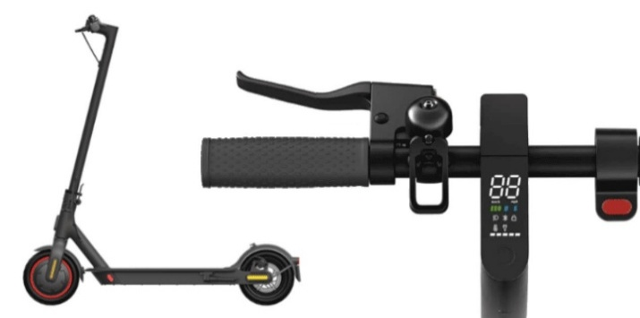
Astfel, astăzi trotinetele electrice sunt omniprezente în peisajul urban, reprezentând o modalitate convenabilă, rapidă și ecologică de deplasare. Evoluția lor este continuă, cu inovații constante în ceea ce privește siguranța, autonomia și integrarea cu alte forme de transport public.

Fig. [1.1] – Trotineta electrică XiaoFmi Mijia (sursa: https://www.mobilissimo.ro/imgs/uploaded/images/Stiri-Diverse/5(3).jpg)

    - Mod de funcționare

Principiul de funcționare al trotinetelor electrice este destul de simplu. Au câteva componente cheie care le fac să funcționeze. Acestea includ motorul electric, bateria si controlerul. Împreună, aceste componente transformă energia electrică în mișcare, ceea ce face ca trotinetele electrice să fie atât de eficiente și ecologice. În funcționarea sa, trotineta electrică primește energie electrică de la baterie și o trimite către motorul electric prin intermediul controlerului.
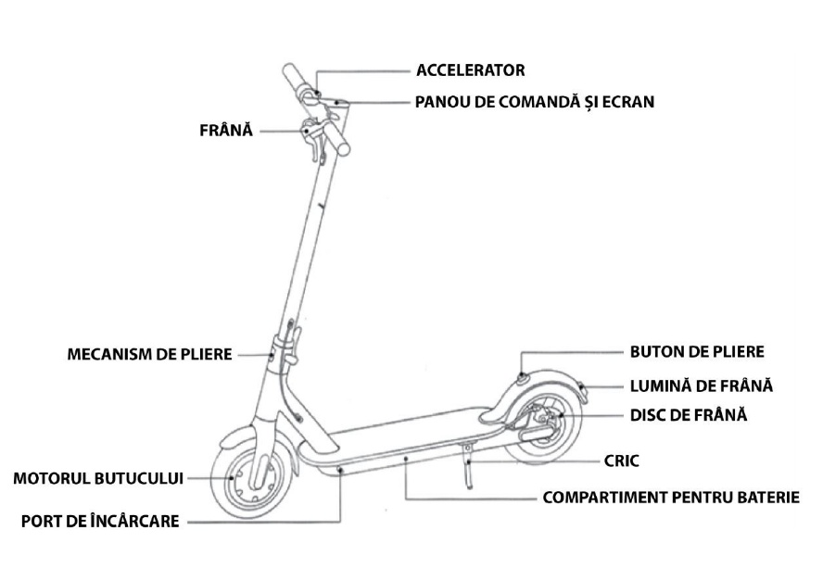
Controlerul reglează și controlează energia electrică trimisă la motor, ceea ce face ca roțile să se învârtă și trotineta să se miște. În plus, trotinetele electrice au o frâna regenerativă, care convertește energia cinetică a trotinetei în energie electrică și o returnează în baterie. Aceasta ajută la prelungirea duratei de viață a bateriei și îmbunătățește eficiența trotinetei.
Fig.[1.2] — Schiță componente trotinetă electrică (sursa: https://www.fixmag.ro/trotineta-electrica--pliabila-strend-pro-e-scooter-fsd-a11--autonomie-25-km--25-km-h--5-2-ahli-ion--negru--putere-maxima-500w)

Odată ce utilizatorul pornește trotineta prin împingerea cu un picior, senzorii din trotinetă detectează mișcarea și declanșează motorul electric. Motorul începe să acționeze roata din spate, propulsând trotineta înainte cu o viteză de până la 25 km/h.

Trotinetele electrice sunt dotate cu un accelerator sau cu o manetă de accelerație, care permite utilizatorului să controleze viteza trotinetei. Când utilizatorul apasă pe accelerator sau maneta de accelerație, motorul electric primește un semnal și accelerează trotineta. Când utilizatorul eliberează acceleratorul sau mâna de accelerație, motorul se oprește și trotineta se încetinește.

De asemenea, trotinetele electrice sunt dotate cu o frână care permite utilizatorului să oprească trotineta atunci când este necesar. Când utilizatorul apasă pe frâna, senzorii detectează acest lucru și opresc motorul electric.

    - Componentele trotinetei electrice

Bateria

Bateria este una dintre cele mai importante componente ale trotinetei electrice. Aceasta oferă energie motorului și îi permite să funcționeze fără a fi necesar să pedalezi. Majoritatea trotinetelor electrice folosesc baterii litiu-ion, care sunt usoare si compacte, dar si puternice. Acestea sunt asemănătoare cu bateriile utilizate în telefoanele mobile și laptopuri. Bateria se încarcă prin intermediul unui cablu atașat la trotineta și poate fi încărcată la priza de acasă sau de la stațiile de încărcare publice.
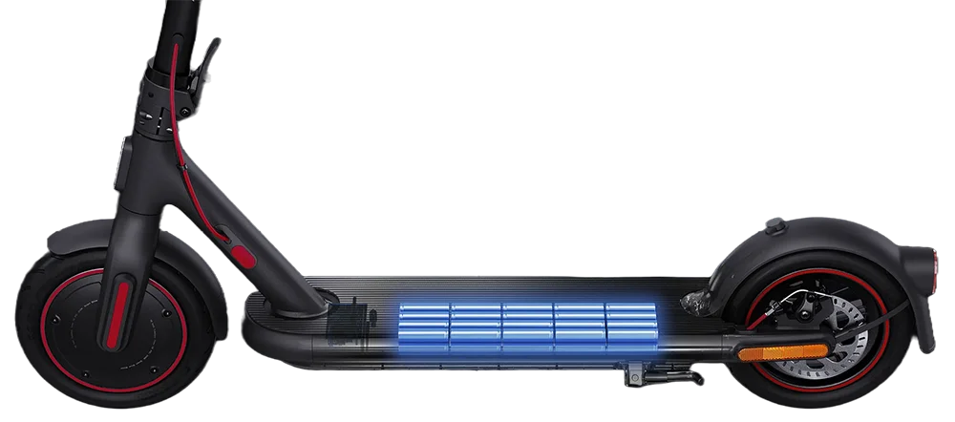
Fig.[1.3]—Bateria trotinetei electrice (sursa: https://trotinetaelectrica.ro/wp-content/uploads/2023/03/Principiu-functionare-baterie-trotineta-electrica.webp)

Motorul
Motorul este componenta care face să meargă trotineta electrică. Există două tipuri principale de motoare utilizate în trotinetele electrice: motoare cu perie și motoare fără perie. Motoarele cu perie sunt cele mai comune și sunt mai ieftine decât motoarele fără perie. Acestea folosesc perii pentru a transmite energie motorului și sunt mai zgomotoase și mai sensibile la uzură decât motoarele fără perie. Motoarele fără perie sunt mai noi și mai avansate tehnologic. Acestea utilizează un magnet pentru a transmite energie motorului și sunt mai eficiente și mai durabile decât motoarele cu perie.
Controlerul
Controlerul este componenta care gestionează viteza și accelerația trotinetei electrice. Acesta primește semnale de la maneta de accelerație și le transmite motorului pentru a determina viteza. Controlerul poate fi ajustat pentru a oferi diferite niveluri de accelerație și de viteză.
Frânele
Franele sunt la fel de importante ca motorul și bateria în ceea ce privește siguranța și controlul trotinetei electrice. Trotinetele electrice folosesc doua tipuri principale de frane: frane de disc si frane electrice. Franele de disc sunt asemănătoare cu cele folosite la biciclete și sunt montate pe roțile trotinetei. Franele electrice utilizează motorul pentru a încetini și opri trotineta. Acestea sunt mai puțin durabile decât frânele de disc, dar oferă o oprire mai lină și mai controlată.
Ecranul
Multe trotinete electrice au un ecran LCD care afișează viteza, nivelul de încărcare a bateriei și alte informații utile. Ecranul poate fi utilizat pentru a schimba modul de viteză și pentru a regla luminozitatea farurilor și a semnalizatoarelor.
Farurile si semnalizatoarele
Farurile și semnalizatoarele sunt importante pentru a te face vizibil în timpul deplasării cu trotineta electrică. Majoritatea trotinetelor electrice au un far frontal și unul sau două semnalizatoare laterale. Acestea sunt alimentate de bateria trotinetei și pot fi ajustate pentru a fi mai luminoase sau mai întunecate în funcție de nevoile tale.
Așadar, trotinetele electrice reprezintă o modalitate inovatoare și ecologică de transport care devine din ce în ce mai populară în rândul utilizatorilor. Prin înțelegerea principiului de funcționare a trotinetelor electrice, putem învăța să le folosim în mod corespunzător și să ne bucurăm de o experiență sigură și plăcută de utilizare. De asemenea, înțelegerea modului în care trotinetele electrice funcționează ne permite să le întreținem corespunzător și să le utilizăm în mod responsabil, contribuind astfel la prevenirea accidentelor și la creșterea duratei lor de viață.

Inițierea Poiectului: Configurarea si Planificarea

Stabilirea spațiului de lucru

Înainte de a începe această lucrare, am setat spațiul de lucru pe “Drafting and Annotations”, am deselectat opțiunea de salvare automată, cu ajutorul funcției (Options > Open and Save > deselectare Automatic Save), iar după aceea am schimbat unitățile în măsura de centimetri (UNITS > centimeters). Am setat limitele spațiului de lucru folosind comanda LIMITS și stabilind punctele de referință de la colțul inferior stâng <0,0> la colțul superior drept <220,220>.

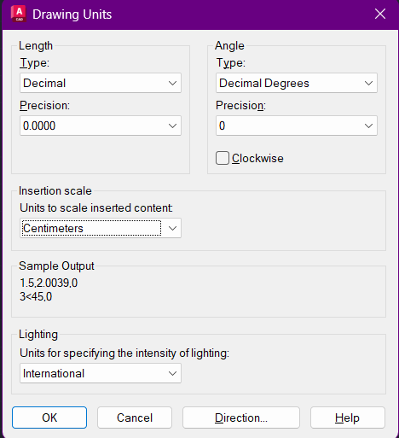
Figură 2.2 Setare Workspace

Figură 2.1 Setare UNITS

Setare template cu straturi
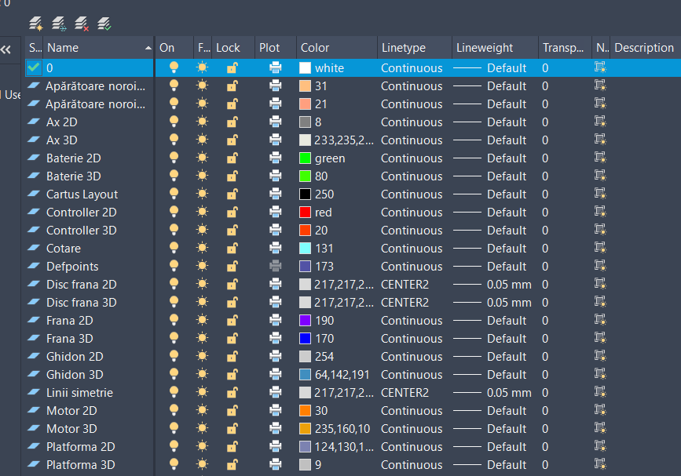
Pentru acest proiect, am create un template ce conține 32 layere:
Figură 2.3 Setare Layere

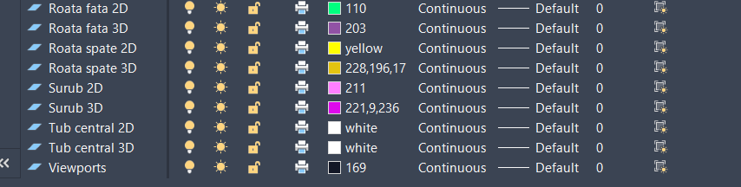
Figură 2.4 Continuare setare layere

Componente

Nr. crt. | Denumire modul | Descriere
1. | Roată față(Anvelopă + jantă + butuc) | Asigură deplasarea și schimbarea direcției
2. | Roată spate | Similară cu cea din față, conține motor în butuc și sistem de frânare
3. | Furcă față | Suportul care ține roata din față, conectată la coloană, permite rotirea roții pentru direcție
5. | Ghidon | Partea superioară unde utilizatorul ține mâinile
6. | Șurub | Fixează platforma și componentele interne
7. | Baterie | Depozitează energia necesară  alimentării motorului și a sistemelor electronice.
8. | Controller | Modulează puterea livrată de baterie către motor în funcție de input-ul de la accelerație.
9. | Motor
10. | Coloană direcție | Bara verticală care leagă ghidonul de roata față
11. | Platformă (Deck) | Suprafață pe care stă utilizatorul, oferind aderență și conține bateria
12. | Mânere | Asigură prinderea confortabilă și sigură a ghidonului
13. | Frână | Sistem care permite încetinirea sau oprirea trotinetei prin aplicarea unei forțe de frecare asupra roții
14. | Apărătoare de noroi | Componentă montată deasupra roții, care protejează utilizatorul împotriva stropirii cu apă, noroi sau praf în timpul deplasării.
15. | Port de încărcare | Conector amplasat pe platformă, utilizat pentru alimentarea bateriei trotinetei prin conectarea la o sursă de energie electrică.
16. | Afișaj (Display) | Afișaj electronic montat pe ghidon, care oferă informații despre viteza, nivelul bateriei și modul de funcționare al trotinetei.
17. | Disc de frână | Element circular montat pe roată, pe care acționează plăcuțele de frână pentru a crea frecare și a încetini sau opri deplasarea trotinetei.
18. | Accelerație (Throttle) | Dispozitiv montat pe ghidon care permite controlul vitezei prin transmiterea unei comenzi către motorul electric.
19. | Far | Dispozitiv luminos montat în partea frontală a trotinetei, care asigură iluminarea drumului și crește vizibilitatea în condiții de lumină scăzută.
20. | Ax | Bara metalica cilindrica ce fixează roata de cadrul trotinetei electrice și permite rotația acesteia.

3. Proiectarea componentelor

3.1. Proiectarea motorului
Inițial, am setat Layer-ul „Motor 2D”, iar apoi am construit prin comanda CIRCLE (CIRCLE > Dimensiune raza > Enter) gaura pentru ax, cu diametrul Ø1.2 cm , rotorul cu diametrul Ø12 cm și statorul, cu diametrul Ø14 cm. Pentru realizarea bobinelor, am utilizat forme repetitive de tip spirală (reprezentate schematic prin linii ondulate, cu ajutorul comenzii SPLINE), distribuite uniform pe circumferință folosind ARRAY POLAR.
Dinții statorului sunt reprezentați prin linii de lungime 0,25, respectiv 0,5 cm, poziționate între bobine și sunt distribuite uniform pe circumferință, tot cu ARRAY POLAR. Distanța dintre aceștia este de 0,5 cm, folosind comanda OFFSET (OFFSET>0,5>Click pe linie>mutăm în direcția dorită>Enter).
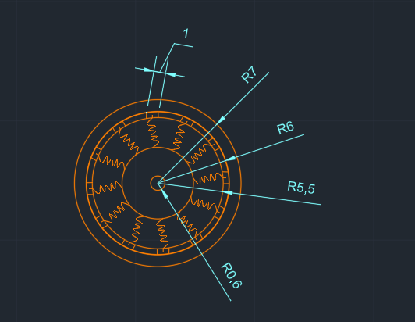
Figură 3.1. Motor 2D

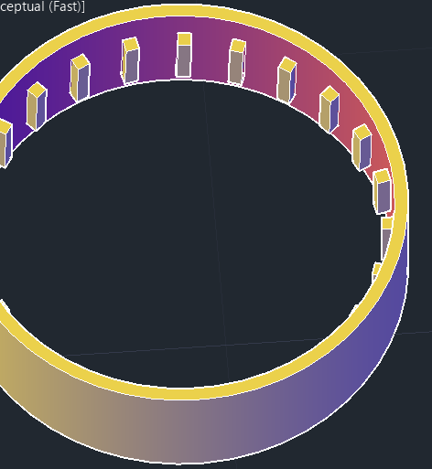
Figură 3.2. Motor 3D – Rotor cu magneti

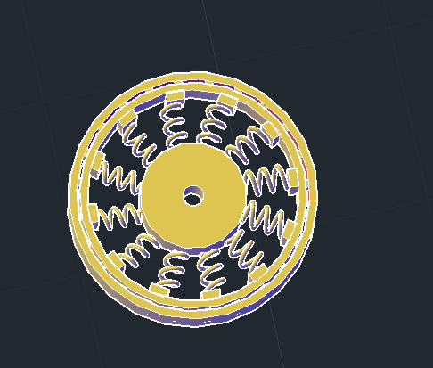
Figură 3.3. Motor 3D

După ce am terminat schița 2D, am schimbat Workspace-ul în 3D Modeling și am schimbat
Layerul de lucru, „Motor 3D”. Am inserat ca bloc varianta 2D, am dat EXPLODE și apoi, folosind EXTRUDE, am creat o grosime de 4 cm a motorului. Pentru a crea pereții rotorului și ai statorului de 0,4 cm grosime am folosit SUBSTRACT. Magnetii de pe rotor au fost creați cu BOX de 2 x 0,4 x 0,4 cm și apoi distribuiți uniform pe interiorul acestuia cu ARRAYPOLAR. Bobinele spiralate au fost create cu funcția HELIX de rază 0,3 cm, iar grosimea firului de cupru a fost făcută cu SWEEP de rază 0,1 cm.

3.2. Proiectarea rotii din spate
Am deschis layer-ul intitulat „Roată spate 2D” și am inserat blocul „Motor 2D” din INSERT BLOCK. Astfel, am construit cu OFFSET la o distanță de 3 cm conturul anvelopei, rezultând un cerc exterior cu raza de 10 cm. Pentru că grosimea cauciucului este de 2 cm, am mai trasat un cerc folosind CIRCLE cu raza de 8 cm. De asemenea, am delimitat și janta, tot construind un cerc prin CIRCLE, cu raza de 7 cm.
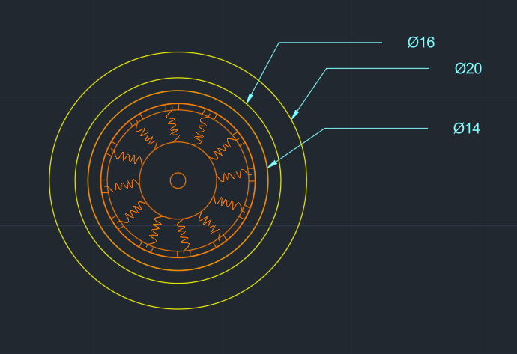
Figură 3.4. Roata spate 2D

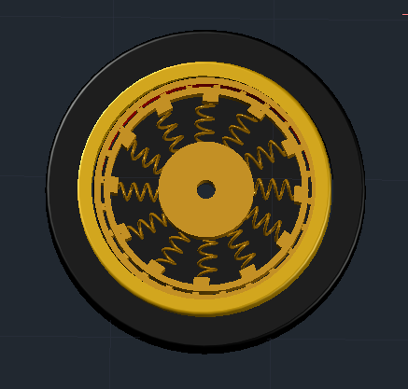
Figură 3.5. Roata spate 3D descoperita

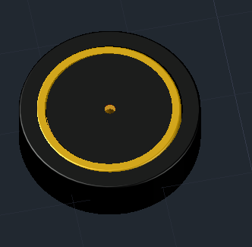
Figură 3.6. Roata spate 3D

După ce am terminat schița 2D, am schimbat Workspace-ul în 3D Modeling și am schimbat Layerul de lucru, „Roata spate 3D”. Am inserat ca bloc varianta 2D pentru anvelopă și jantă, respectiv varianta 3D pentru motor. Am dat EXPLODE și apoi, folosind EXTRUDE, am creat o grosime de 6 cm a rotii. Cu FILLETEDGE am rotunjit muchiile.

3.3. Proiectarea aparatorii de noroi

În realizarea apărătorilor de noroi pentru trotinetă, am pornit de la dimensiunea roții, care are diametrul de 20 cm. Pentru a evita contactul dintre roată și acoperitoare, am determinat raza acesteia prin aplicarea unui OFFSET față de roată, obținând astfel un diametru exterior de 27 cm și unul interior de 21 cm. Diferența dintre acestea definește grosimea și poziționarea corectă a acoperitoarei în raport cu roata.

Am început desenul folosind comanda CIRCLE pentru a trasa cercul de bază, apoi am aplicat comanda OFFSET pentru a genera al doilea contur concentric. Ulterior, am folosit CENTERMARK pentru a delimita cercul interior cu axele de simetrie, iar apoi ,cu ajutorul comenzii TRIM, am păstrat doar partea superioară a cercului, formând astfel arcul acoperitoarei. Capetele aparătorilor nu sunt simetrice, partea posterioară fiind mai lungă pentru a asigura protecția împotriva stropilor, iar partea anterioară este mai scurtă pentru a permite libertatea de mișcare și a evita interferența cu alte componente, de aici distanța de 4 cm între capete. Pentru a elimina colturile ascuțite, am folosit comanda FILLET, cu rază de 0,5 cm.
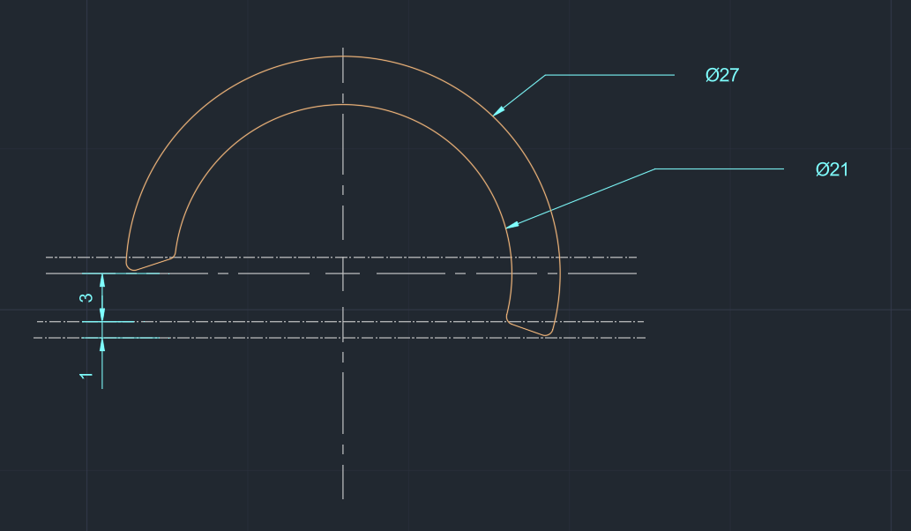
Figură 3.7. Apărătoare noroi 2D

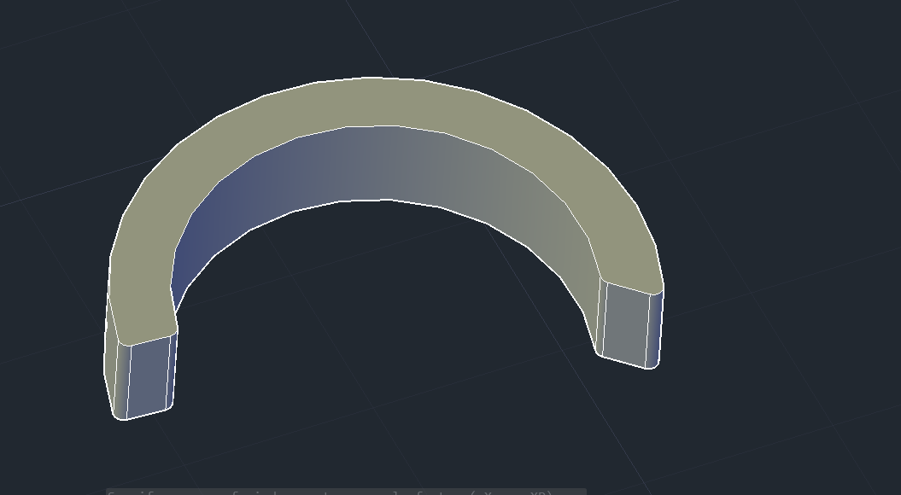
Figură 3.8. Apărătoare noroi 3D

După ce am terminat schița 2D, am schimbat Workspace-ul în 3D Modeling și am schimbat Layerul de lucru, „Apărătoare de noroi 3D”. Am inserat ca block varianta 2D, am dat EXPLODE si apoi folosind EXTRUDE am creat o grosime de 5,6 cm.

2.3.4. Proiectarea rotii din fata

Am deschis stratul „Roată față 2D” și am inserat blocul „Roată spate 2D” pentru a păstra întocmai dimensiunile pentru anvelopă și jantă. Roata este construită din mai multe cercuri concentrice, cu ajutorul comenzii CIRCLE, fiecare având un rol funcțional: în centru se află gaura pentru ax (diametru de 1,2 cm), prin care se montează roata pe cadru. În jurul acesteia se află butucul (diametru de 4 cm), o zonă solidă care susține spițele și transmite forțele de rotație. Urmează cercul intermediar (diametru de 10 cm), care reprezintă zona de legătură unde se sprijină spițele. Pentru simetrie, am folosit CENTERMARK pe stratul „Linii simetrie” și am construit cu LINE la 0,35 cm distanță de linia punctată verticală, de la butuc la jantă, prima linie de spiță, apoi cu OFFSET de 0,7 cm, a doua linie ce delimitează spița. Cu ARRAYPOLAR am distribuit uniform spițele.

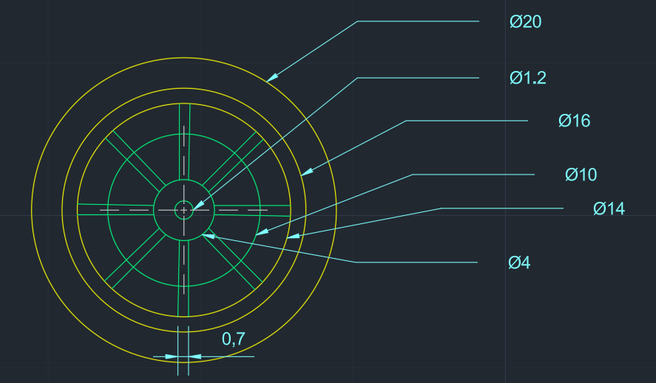
Figură 3.9. Roata fata 2D

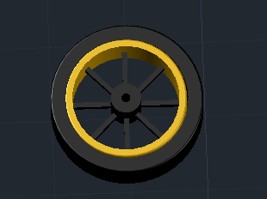
Figură 3.10. Roata fata 3D

După ce am terminat schița 2D, am schimbat Workspace-ul în 3D Modeling și am schimbat Layerul de lucru, „Roata față 3D”. Am inserat ca block varianta 3D a anvelopei și a jantei de la roata din spate, respectiv schița 2D pentru spițe și butuc. Am dat EXPLODE și apoi, folosind EXTRUDE, am creat o grosime de 6 cm pentru butuc și de 1 cm pentru spițe.

2.3.5. Proiectarea Platformei

Am setat stratul curent pe „Platforma 2D”, apoi am trasat un dreptunghi cu RECTANGLE, de lungime 49 cm și lățime de 16 cm. Cu TRIM am șters lățimea dreptunghiului și apoi am realizat decupajul central destinat roții și apărătorilor, sub forma unui dreptunghi poziționat central și pornind de la marginea superioară a platformei. Baza acestuia a fost rotunjită pentru a urmări forma circulară a roții acoperite de apărătoare, folosind ARC cu raza de 3 cm. Dreptunghiul din partea inferioară reprezintă suportul de prindere dintre bara centrală a trotinetei și platformă. Cercul exterior creat cu CIRCLE reprezintă diametrul barei centrale, iar cercul interior, creat cu OFFSET la 0,5 cm distanță, indică golul acesteia, evidențiind faptul că bara este realizată dintr-un profil tubular. Colturile au fost rotunjite folosind comanda FILLET.

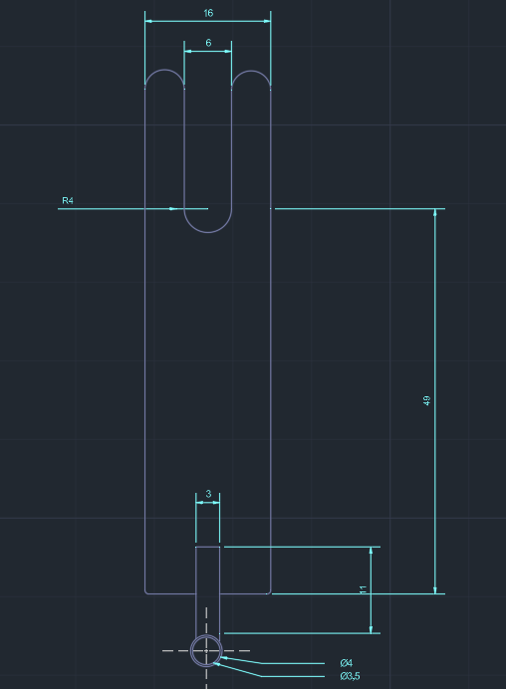
Figură 3.11. Platforma 2D (vedere de sus)
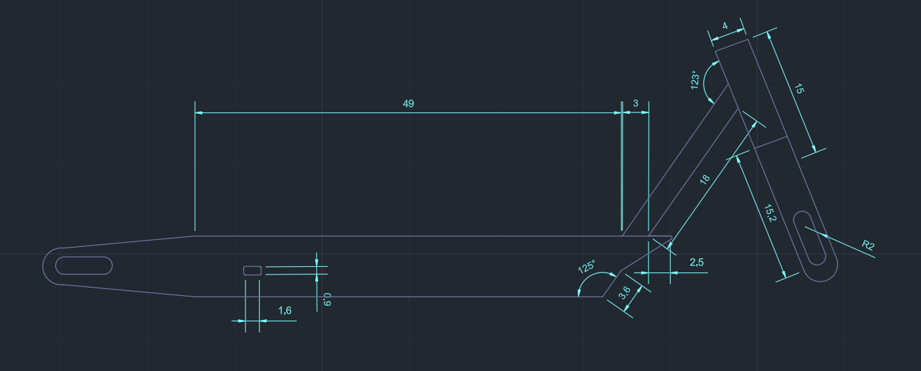

Figură 3.12. Platforma 2D (vedere laterala din dreapta)

Pentru vederea din lateral, am creat o linie cu LINE de 49 cm pentru lungimea efectivă a platformei de care se va folosi utilizatorul, apoi cu OFFSET la 7 cm distanță (pentru a face platforma de 7 cm înălțime) am creat o linie paralelă identică. Pentru furcă, am creat linii de 15,2 cm cu LINE la 173 de grade față de acestea pe partea stângă și după am aplicat FILLET pentru a rotunji intersecția lor. Am creat și slotul pentru ax centrat pe furca de prindere, cu LINE de 4,5 cm, OFFSET de 2 cm și FILLET. De asemenea, la 15,5 cm distanță față de terminația furcii din spate și la 2,5 cm distanță față de marginea inferioară a platformei, am crea un slot pentru încărcare, cu LINE de 1,6 cm, OFFSET de 0,8 cm și FILLET pentru a rotunji colturile. Pentru structura frontală, care este formată din tubul oblic de prindere, tubul de direcție și furca din față, am prelungit lungimea platformei cu LINE de 5,5 cm. Teșitura oblică de degajare a fost creată printr-o linie cu LINE de 3,6 cm și 55 de grade față de marginea inferioară a platformei.
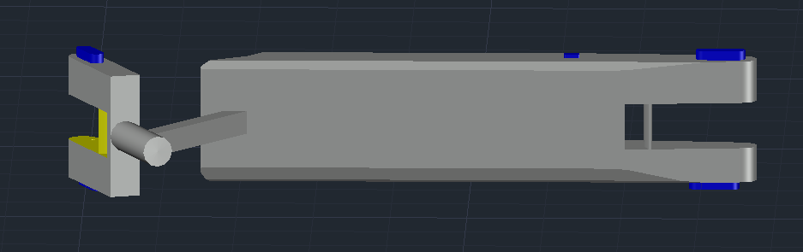
Tubul oblic de prindere a fost făcut cu LINE de 18 cm și unghi de 55 de grade față de platformă, pentru rezistență și rigiditate. Tot la 55 de grade, de data aceasta față de linia tubului de prindere, am creat cu LINE conturul tubului de direcție, de 4 cm grosime și 15 cm lungime. Apoi, am creat furca din față similar cu furca din spate. Folosind COPY și ROTATE, am copiat slotul pentru axul de prindere cu roata.

Figură 3.13. Platforma 3D (vedere de sus)

Figură 3.14. Platforma 3D (vedere laterala din dreapta)
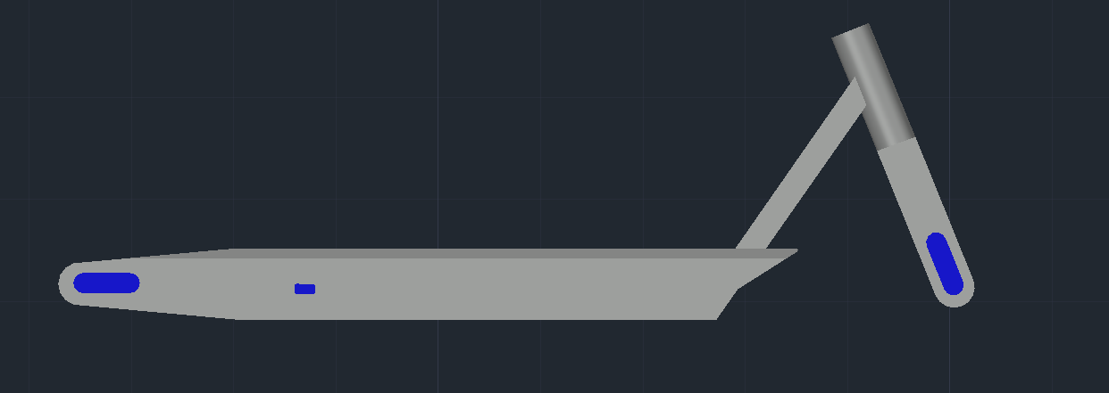
După ce am terminat schița 2D, am schimbat Workspace-ul în 3D Modeling și am schimbat Layerul de lucru, „Platforma 3D”. Am inserat ca block varianta 2D a platformei, am dat EXPLODE și apoi, respectând grosimile vizibile din vederea de sus, am creat varianta 3D cu EXTRUDE, PRESSPULL și REVOLVE pentru tubul oblic de prindere.

3.6. Proiectarea tubului central
Am setat stratul pe ,,Tub central 2D”. Prin comanda RECTANGLE, am creat un dreptunghi de dimensiuni 65 x 4 cm.
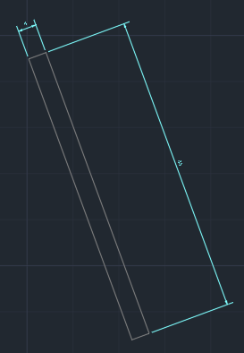
Figură 3.15. Tubul central 2D

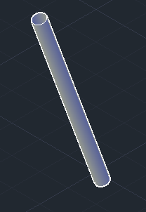
Figură 3.16. Tubul central 3D

3.7. Proiectarea ghidonului

Am setat stratul pe „Ghidon 2D” și am trasat o linie cu LINE de 11,6 cm, iar apoi la 90 de grade față de aceasta am trasat încă o linie de 11,6 cm. Am continuat cu o linie la unghi drept în jos de 4,5 cm, iar apoi la 2,7 cm am plasat mânerul. Pentru mâner, am creat cu CIRCLE un cerc de 1 cm rază. Cercul creat în exterior cu OFFSET de 1 cm reprezintă conturul accelerației ce este atașată de jur împrejurul mânerului. De asemenea, linia trasată de 0,6 cm în afara tubului de prindere a ghidonului reprezintă vederea din lateral a farului.
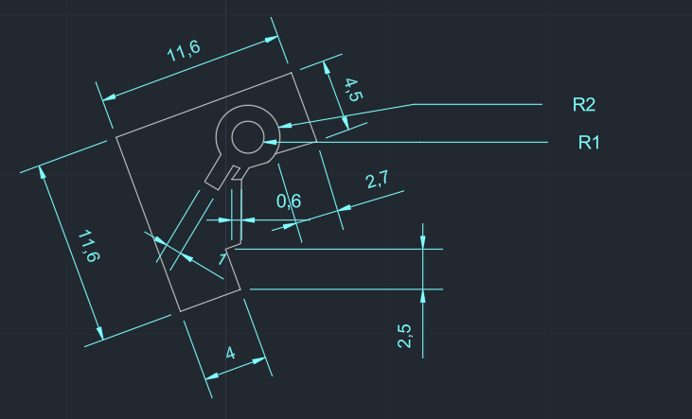
Figură 3.17. Ghidonul 2D (vedere laterala din dreapta)

Pentru vederea frontală, am desenat un dreptunghi cu RECTANGLE de 11,6 x 4 cm. La 7,6 cm față de marginea inferioară, am trasat o linie cu LINE de 8 cm și OFFSET de 2 cm pentru a crea mânerele ghidonului. Deoarece capetele mânerelor de fier sunt acoperite de o protecție din cauciuc, am trasat o linie cu OFFSET de 0,7 cm față de capătul mânerului din dreapta creat inițial, iar apoi cu FILLET am aplicat o rază cu RADIUS de 0,3 cm așa încât să realizez capătul protecției. Am continuat să trasez restul mânerului acoperit de protecție cu LINE de 10,7 cm lungime și am rotunjit capetele la final cu FILLET. Pe partea stângă a ghidonului am pus mai întâi la 5 cm distanță pe mâner accelerația cu un dreptunghi RECTANGLE de 4 x 3 cm, iar apoi am rotunjit colturile cu FILLET, rază de 0,3 cm și am șters liniile ascunse care se suprapuneau cu dreptunghiul cu TRIM. În continuarea accelerării, am plasat mânerul acoperit de protecția de cauciuc, folosind MIRROR pentru a-l copia pe cel creat deja în membrul drept. De asemenea, am evidențiat și farul de pe ghidon, printr-un dreptunghi RECTANGLE de 4 x 2,5 cm, amplasat centrat pe mijloc, în interiorul dreptunghiului ce delimitează tubul de prindere.
Figură 3.18. Ghidonul 2D (vedere frontala)
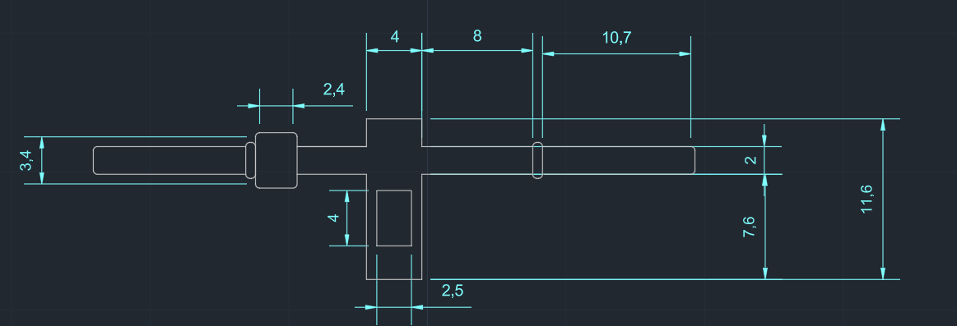
Pentru vederea de sus, am copiat folosind mânerul creat în partea dreaptă la vederea frontală și cu Ctrl+V l-am inserat în desen. Cu ROTATE l-am rotit la 90 de grade și apoi din MIDPOINT-UL liniei ce delimitează marginea inferioară am trasat o linie verticală de 4 cm cu LINE, pentru lățimea display-ului. Apoi, cu LINE am făcut o linie orizontală la stânga de 5 cm pentru lungimea ecranului. Ulterior, am aplicat OFFSET de 4 cm pentru marginea superioară a ecranului și am aplicat FILLET pentru rotunjire. Am păstrat lungimea pentru consola centrală a ghidonului din vederea laterală, de 11,6 cm. În continuare, am copiat mânerul stâng din vederea frontală și am aplicat aceiași pași ca la amplasarea mânerului drept.
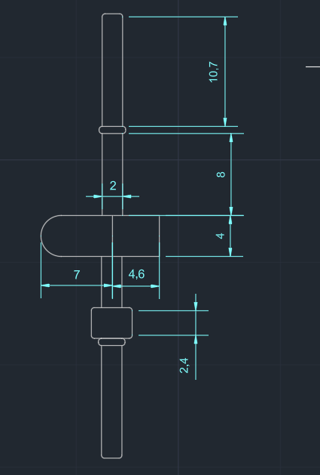
Figură 3.19. Ghidonul 2D (vedere de sus)

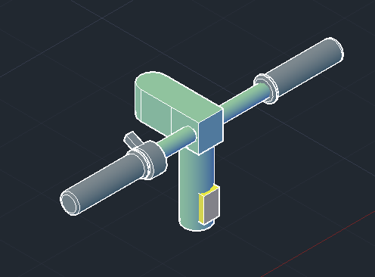
Figură 3.20. Ghidonul 3D

După ce am terminat schița 2D, am schimbat Workspace-ul în 3D Modeling și am schimbat Layerul de lucru, „Ghidon 3D”. Ca referință, am inserat ca bloc varianta 2D, vederea frontală a ghidonului. Am folosit REVOLVE pentru tubul de prindere, accelerație și mâner, PRESSPULL pentru far și display, respectând dimensiunile din schița 2D. Pentru a face golul interior al accelerației, realizat pentru montarea pe ghidon, am folosit SUBSTRACT.

3.8. Proiectarea franei

Pentru început, am setat stratul current pe „Frâna 2D”. Am trasat cu LINE o linie de 2 cm și în continuarea ei vertical în jos una de 1,5 cm. Apoi, pentru a obține forma ergonomică specifică degetelor utilizatorului, am făcut o linie de lungime totală de 7,7 cm cu opțiunea ARC în timpul comenzii POLYLINE. După definirea conturului principal, am aplicat comanda OFFSET de 1 cm pentru a da grosime piesei, iar la final am folosit FILLET pentru rotunjirea colțurilor.

Totodată, unghiul dintre maneta și zona fixă de prindere pe ghidon este de 95 de grade și am realizat conturul piesei pentru prinderea pe ghidon cu SPLINE, așa încât să formez linii ca niște trepte, pentru a respecta poziția ergonomică a degetelor în timpul acționării manetei de frână.

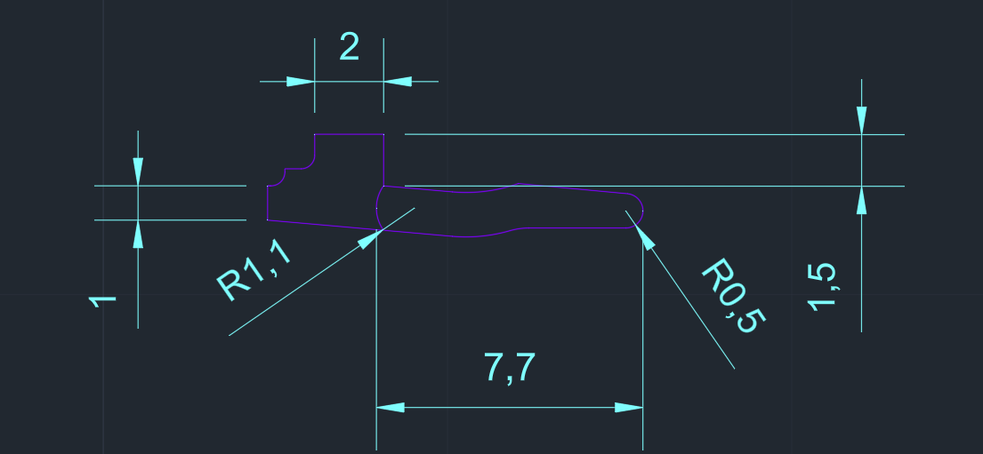
Figură 3.21. Maneta de frana 2D (vedere frontala)

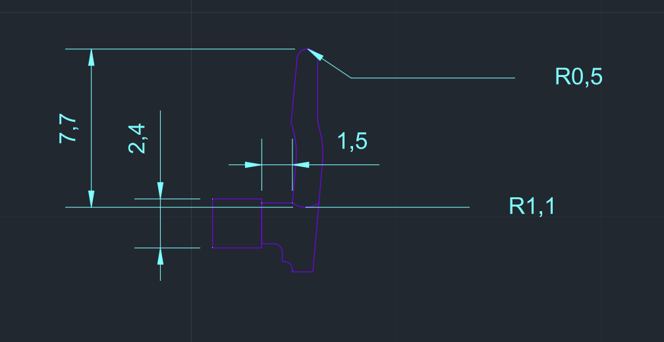
Figură 3.22. Maneta de frana 2D (vedere de sus)

Pentru vederea de sus, am copiat folosind COPY piesa făcută din vedere frontală și cu ROTATE am rotit-o vertical. Am atașat ca suport de prindere un dreptunghi cu RECTANGLE de 2,4 x 2,4 cm, reprezentând astfel vederea de sus a colierului de prindere pe mâna ghidonului.

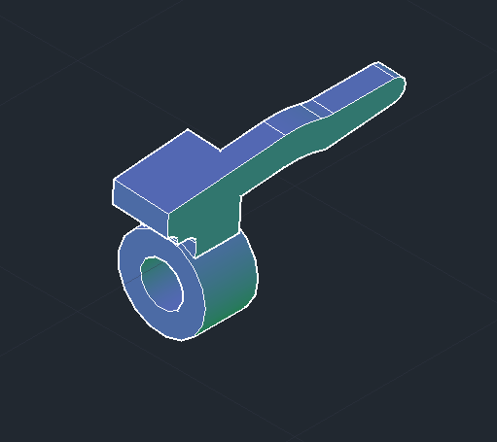
Figură 3.23. Maneta de frana 3D

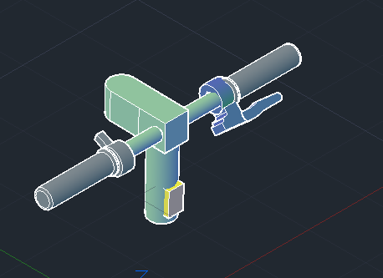
Figură 3.24. Maneta de frana 3D montata pe ghidon

După ce am terminat schița 2D, am schimbat Workspace-ul în 3D Modeling și am schimbat Layerul de lucru, „Frana 3D”. Ca referință, am inserat ca block varianta 2D, vederea de sus a manetei de frâna și am aplicat EXTRUDE de 1 cm. Am folosit REVOLVE pentru suportul circular de prindere și SUBSTRACT pentru a face golul interior, realizat pentru montarea pe ghidon.

3.9. Proiectarea discului de frână
Am setat stratul curent pe „Disc frâna 2D” și am trasat două cercuri concentrice cu CIRCLE și OFFSET, cel interior fiind de rază 2 cm și cel exterior de rază 5 cm. Centrat pe conturul cercului mai mic, am creat cele 6 găuri pentru șuruburile de prindere cu CIRCLE de rază 0,3 cm și apoi ARRAYPOLAR, cu ITEMS de 6. Orificiile de ventilație pentru răcire au fost reprezentate prin cercurile de rază 0,3 cm create cu CIRCLE și poligoanele aflate la 0,3 cm distanță de cercul interior create cu POLYLINE și ARC, dispuse pe marginea discului cu ARRAYPOLAR.

Figură 3.25. Disc de frana 2D
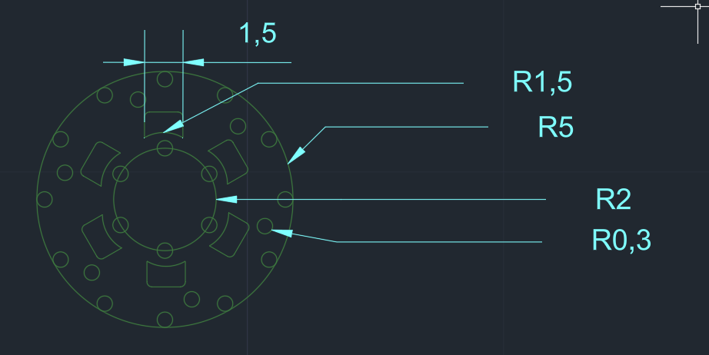

Figură 3.26. Disc de frana 3D
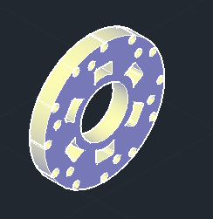

După ce am terminat schița 2D, am schimbat Workspace-ul în 3D Modeling și am schimbat Layerul de lucru, „Disc frâna 3D”. Ca referință, am inserat ca block varianta 2D și am aplicat EXTRUDE de 1,2 cm. Pentru a crea orificiile am folosit SUBSTRACT și ARRAYPOLAR.

3.10. Proiectarea surubului
Am setat stratul curent pe „Șurub 2D” și, pentru vederea de sus, am creat cu POLYGON un hexagon al cărui cerc înscris are raza de 0,5 cm.

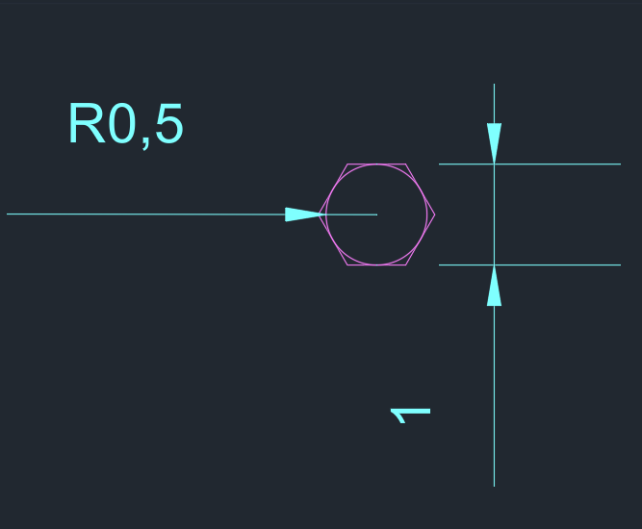
Figură 3.27. Surub 2D (vedere de sus)

Figură 3.28. Surub 2D (vedere frontala)
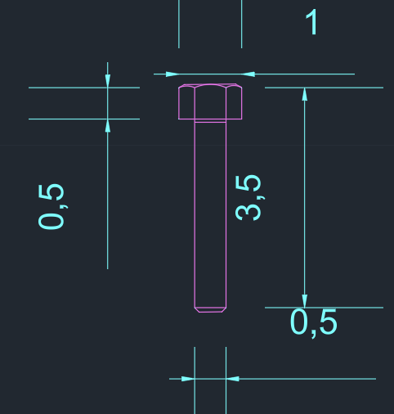
Pentru vederea frontală, am trasat un dreptunghi de 3,5 x 0,5 cm cu RECTANGLE și am tăcut marginile cu CHAMFER. Arcurile create la capătul șurubului au fost făcute cu ARC de rază 0,6 cm, respectiv 0,3 cm.

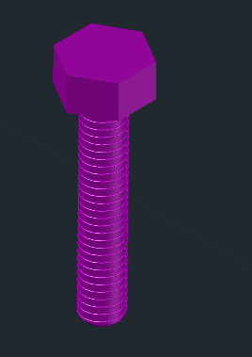
Figură 3.29. Surub 3D

După ce am terminat schița 2D, am schimbat Workspace-ul în 3D Modeling și am schimbat Layerul de lucru, „Șurub 3D”. Ca referință, am inserat ca block varianta 2D și am aplicat EXTRUDE de 0,5 cm pentru capătul șurubului. Corpul cilindric a fost făcut cu funcția REVOLVE, iar pentru filet am folosit comenzile HELIX (cu pas constant și înălțimea egală cu lungimea corpului) și SWEEP pentru a crea volumul 3D al filetului.

3.11. Proiectarea bateriei
Am setat stratul curent pe „Baterie 2D” și am început prin a desena conturul bateriei, un dreptunghi cu RECTANGLE, de dimensiuni 35 x 7 cm. La 1,75 cm distanță față de marginea lui, am creat un dreptunghi de dimensiuni 6,5 x 1,8 cm, ce reprezintă celulele de tip 18650 Li-Ion (Litiu-Ion) ale bateriei. Folosind ARRAY, am creat 15 celule la distanța de 0,3 cm una față de cealaltă. Apoi, am creat în capătul stâng cu rază de 0,85 cm pentru suporturile găurilor de 0,6 cm diametru (cu CIRCLE), ce reprezintă șuruburile de fixare a carcasei. Am folosit, în final, comanda MIRROR pentru a face aceleași cercuri la capătul drept al conturului.
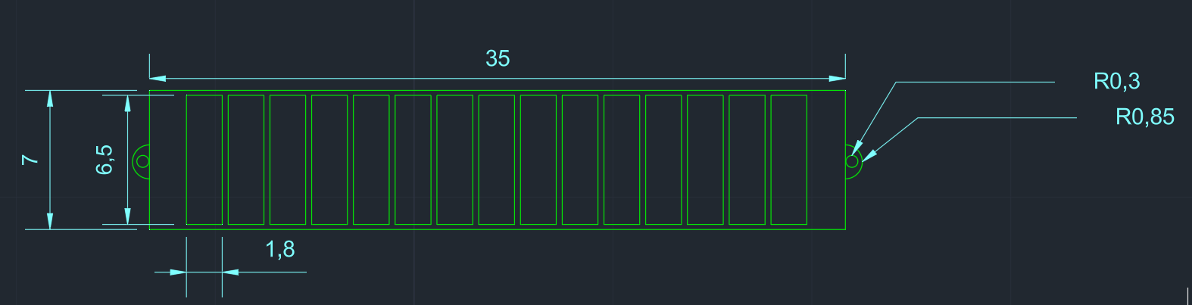
Figură 3.30. Baterie 2D

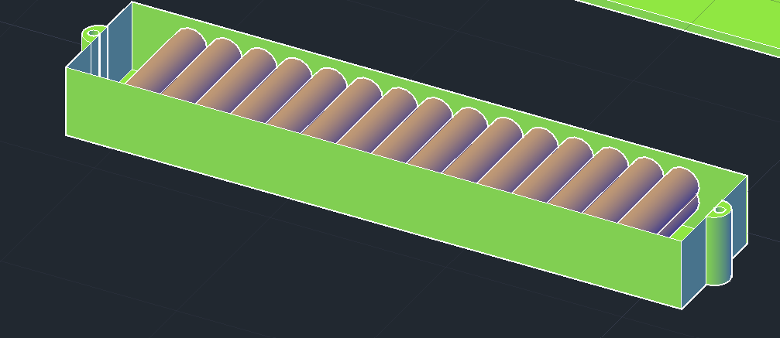
Figură 3.31. Baterie 3D fara capac

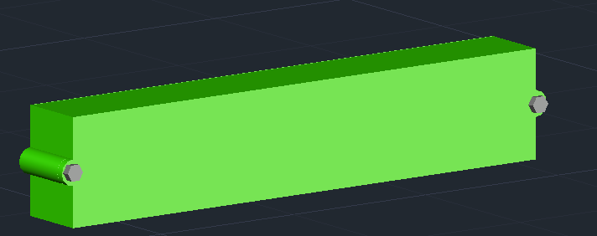
Figură 3.32. Baterie 3D

După ce am terminat schița 2D, am schimbat Workspace-ul în 3D Modeling și am schimbat Layerul de lucru, „Baterie 3D”. Ca referință, am inserat ca block varianta 2D și am aplicat EXTRUDE de 4 cm pentru carcasă bateriei. Celulele Li-ion au fost făcute cu funcția REVOLVE și multiplicată în două straturi de câte 15 cu ARRAY. Capacul bateriei a fost creat tot pe baza schiței 2D, cu EXTRUDE de 0,5 cm, iar găurile pentru șuruburi au fost făcute cu SUBSTRACT. Șuruburile au fost inserate ca block și fixate cu ajutorul comenzilor MOVE și ALIGN.

3.12. Proiectarea controllerului

Am setat stratul curent pe „Controller 2D” și am creat conturul controllerului printr-un dreptunghi cu comanda RECTANGLE, de dimensiuni 12 x 5 cm. Pentru nervurile de pe carcasă, am creat un dreptunghi centrat în cel principal, de 4,6 x 0,25 cm. Cu funcția ARRAY l-am multiplicat de 8 ori, având o distanță între entități de 0,25 cm.
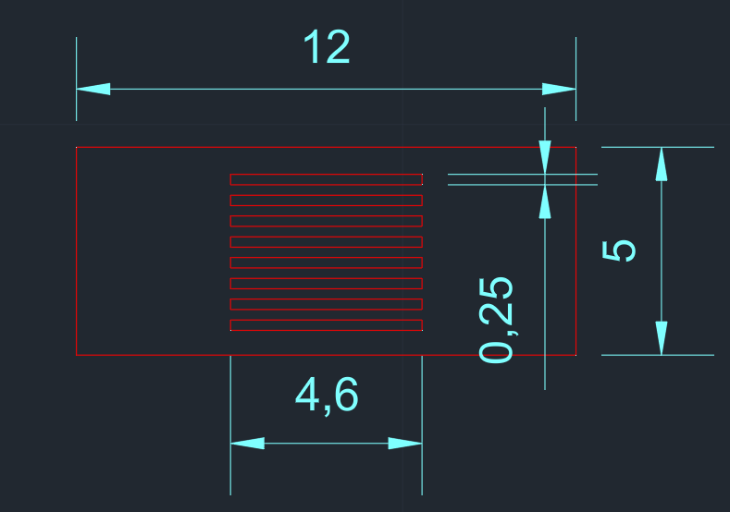
Figură 3.33. Controller 2D

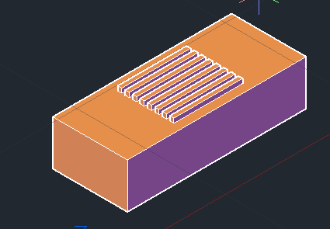
Figură 3.34. Controller 3D

După ce am terminat schița 2D, am schimbat Workspace-ul în 3D Modeling și am schimbat Layerul de lucru, „Controller 3D”. Ca referință, am inserat ca bloc varianta 2D a unității de control și am aplicat EXTRUDE de 4 cm pentru carcasă acesteia. Pentru că am creat în 3D nervurile, am aplicat EXTRUDE de 0,3 cm pe primul dreptunghi și apoi pentru restul am utilizat ARRAY. Pentru a le plasa în interiorul platformei, am folosit SUBSTRACT pentru a crea spațiul necesar, iar apoi am aplicat MOVE. La final, am creat capacul pentru platforma cu BOX de dimensiunile platformei și grosime de 0,2 cm. În final, am creat găurile pentru șuruburi cu SUBSTRACT și ARRAY, inserând apoi șuruburile 3D cu MOVE și ALIGN.

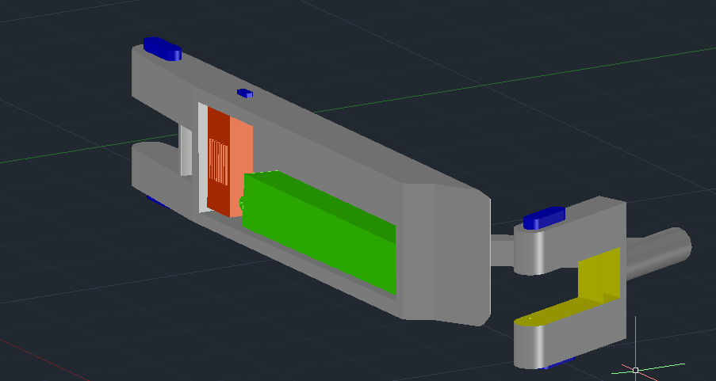
Figură 3.35. Componentele interne ale platformei 3D

Figură 3.35. Vedere de jos a platformei cu capac 3D
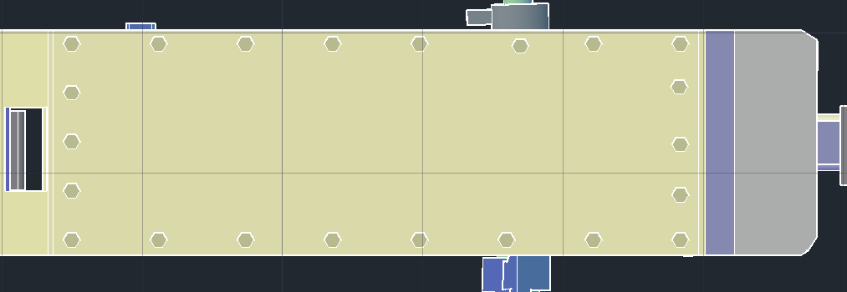

3.13. Proiectarea axului
Am setat stratul curent pe „Ax 2D” și am început să conturez vederea frontală prin a trasa un dreptunghi de 14,5 x 1,1 cm cu RECTANGLE. Apoi, pentru a crea capul piuliței de prindere a axului, din capătul superior al dreptunghiului, am trasat la stânga și la dreapta linii cu LINE de 0,3 cm și apoi am trasat în sus o linie de 1,2 cm la ambele capete, la final unindu-le. Am aplicat comanda FILLET cu rază de 0,1 cm pentru a rotunji capetele. Cu MIRROR am creat în mod simetric capătul din partea inferioară.
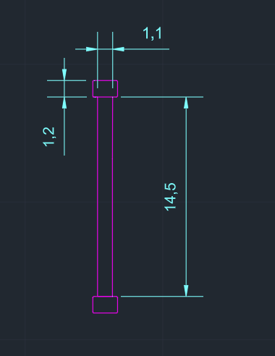
Pentru vederea de sus, am creat un cerc cu CIRCLE de diametru 1,6 cm pentru piulița de prindere, în interior fiind cercul de 1,1 cm diametru ce reprezintă axul cilindric propriu-zis.
Figură 3.35. Ax 2D

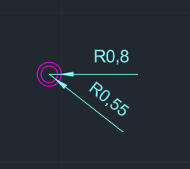
Figură 3.36. Ax 2D (vedere de sus)

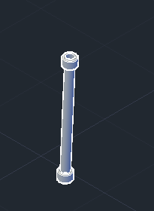
Figură 3.37. Ax 3D

După ce am terminat schița 2D, am schimbat Workspace-ul în 3D Modeling și am schimbat Layerul de lucru, „Ax 3D”. Ca referință, am inserat ca bloc varianta 2D. Am creat piulița și axul folosind REVOLVE. Pentru gaura din piuliță, am utilizat SUBSTRACT.

Obiectul final

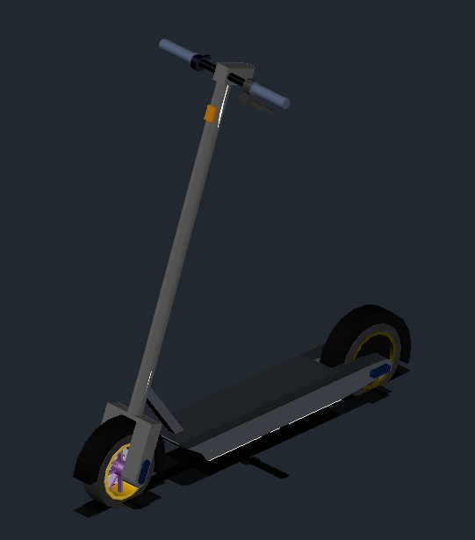
Figură 3.38. Trotineta electrica 3D (vedere din lateral fata)

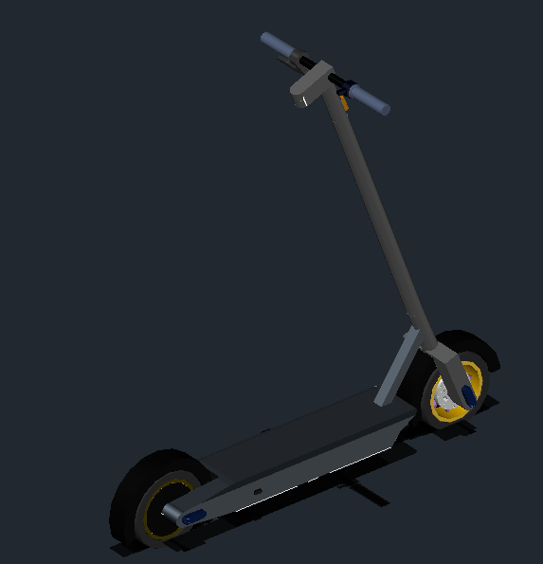
Figură 3.38. Trotineta electrica 3D (vedere din lateral spate)

Concluzii

Așa cum am specificat și în motivație, am ales realizarea unei trotinete electrice deoarece reprezintă un mijloc de transport modern, eficient și tot mai utilizat în mediul urban. Proiectul mi-a oferit posibilitatea de a îmbina elemente mecanice, electrice și de design într-un singur ansamblu 3D complex, conceput în aplicația AutoCAD.
Prin intermediul acestui proiect, am reușit să mă familiarizez cu funcțiile mai avansate ale aplicației și astfel să îmi rafinez abilitățile practice de proiectare, lucru esențial în viitoarea mea carieră de inginer. Totodată, consider că m-a ajutat în numeroase alte aspecte, precum înțelegerea modului de funcționare a componentelor mecanice și electrice ale unei trotinete electrice. Să văd cum obiectul imaginat de mine capătă contur pas cu pas, de la schițele cotate ale entităților atomice în 2D, până la modelarea și asamblarea lor în 3D, a fost fascinant și satisfacția de la final, atunci când am văzut produsul finit, m-a făcut să simt că tot efortul depus a meritat.
Mai mult decât atât, am conștientizat importanța unei documentații riguroase, deoarece am observat cum fiecare detaliu dintr-un ansamblu unitar este esențial și notarea pașilor urmați în procesul de execuție este definitorie pentru o lucrare armonioasă, precisă și organizată.

Bibliografie

- https://www.mobilissimo.ro/articole-diverse/stiati-ca-trotineta-electrica-are-istorie-de-100-plus-ani-iata-cine-a-inventat-o
- https://mamabrum.ro/Istoria-trotinetei-blog-rum-1753138797.html
- https://e-trotineta.ro/tot-ce-trebuie-sa-stii-despre-trotinetele-electrice-sfaturi-si-explicatii/
- Trotineta electrica, pliabila Strend Pro e-Scooter FSD-A11, Autonomie 25 Km, 25 Km/h, 5.2 AhLi-Ion, Negru, putere maxima 500W - Victor Optimus SRL
- Principiu functionare trotineta electrica 2026
- Electric scooter design SOLIDWORKS CAD animation
- https://www.smart-products.ro/blog/cum-functioneaza-un-motor-electric-o-baterie-litiu-ion
- Trotineta electrica Xiaomi Electric Scooter 4 | 25 Km/h | flanco.ro

